

**Propuesta de solución**

1. **Necesidades y características.** 
   1. **Administración de usuarios.**
      1. **Se requiere permitir crear, modificar y eliminar cuentas de usuarios para que personal autorizado ingrese al sistema y se deberá registrar e identificar al personal que realiza las operaciones.**
   2. **Administración de servicios.**
      1. **Se requiere un módulo que permita registrar servicios nuevos, actualizar el precio, su categoría y descripción.**
   3. **Registro y administración de clientes.**
      1. **Se requiere un módulo que permita registrar clientes nuevos, actualizar su nombre y teléfono opcionalmente.**
      2. **Buscar servicios por cliente.**
   4. **Registro orden de servicio.**
      1. **Se requiere un módulo que permita registrar los servicios solicitados por los clientes con la siguiente información: Nombre del cliente con opción de búsqueda de clientes, Fecha registró, fecha entrega y servicios indicando características, cantidad y precio con la opción de permitir cambiarlo.**
      2. **Se requiere Imprimir nota de orden de servicio con la información descrita y el folio para control en 2 tantos (1 Inventario, 2 Cliente).**
      3. **Se requiere permitir opcionalmente el pago por adelantado y se deberá imprimir el importe de pago en la nota orden de servicio.**
   5. **Registro de pagos**
      1. **Se requiere permitir Registro de pago por adelantado en orden de servicio.**
      2. **Se requiere permitir Registro de pago en la entrega de servicio.**
      3. **Se requiere permitir el pago con la forma de pago; Efectivo o Tarjeta.**
   6. **Administración de gastos**
      1. **Se requiere permitir Registrar los egresos, gastos indicando la fecha, concepto y el importe.**
   7. **Corte de caja.**
      1. **Se requiere consultar detalladamente los ingresos y egresos de caja a nivel de orden de servicio del día**
      2. **Consulta de ingresos y egresos de otros días.**
   8. **Inventario de servicios**
      1. **Se requiere consultar las órdenes de servicios que no sea hayan entregado al cliente con folio, nombre de cliente, servicios con importe de servicio e importe por cobrar.**
   9. **Estadísticas de órdenes de servicio.**
      1. **Se requiere consultar las órdenes de servicios que no sea hayan entregado al cliente con folio, nombre de cliente, servicios con importe de servicio e importe por cobrar y se deberá filtrar la información por día y mes actual.**
   10. **Consulta operación en línea.**
       1. **Se requiere consultar desde cualquier lugar o cualquier dispositivo resumen de órdenes de servicio y gastos del día.**
2. **Requerimientos** 
   1. **2.1 Hardware**
      1. **Equipo de cómputo Core i3 mínimo, memoria 8G o Tablet**





* + 1. **Impresora de comprobantes.**

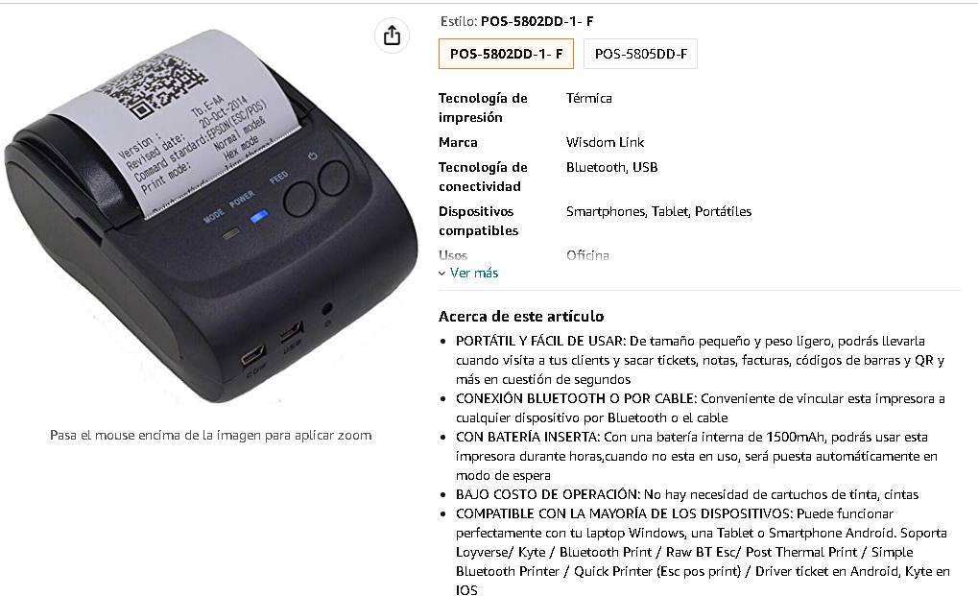



* + 1. **Lector de código de barras opcional.**



* 1. **2.2. Software**
     1. **Windows 10 o Android**
  2. **2.3 Otros**
     1. **Hospedaje**
     2. **Dominio**

1. **Propuesta de Diseño**
   1. **En la solución control y administración de operaciones y servicios de lavanderías,se considera una aplicación que funcione en la sucursal con dispositivos ; tabletas y celulares con sistema operativo Android, y otra alternativa podría ser en una aplicación de escritorio en un equipo de cómputo y una aplicación WEB para monitoreo operaciones con finalidad de tener visibilidad en cualquier lugar y en dispositivos móviles (celular, tableta o laptop), que deberá ajustar automáticamente considerando resolución y tamaño de cada dispositivo**
2. **Plan de trabajo y costos.**

|  |  |  |  |
| --- | --- | --- | --- |
| Servicios |  | Costo | Entregable |
| Hosting |  | $1,200 | Inicio |
| Dominio |  | $500 | final |
|  |  |  |  |
|  |  |  |  |
| Módulo | Hrs. | Costo | Entregable |
| **1.1.   Administración de usuarios.** |  | $1,500 | semana 1 |
| **1.2.   Administración de servicios.** |  | $1,500 | semana 2 |
| **1.3.   Registro y administración de clientes.** |  | $1,500 | semana 3 |
| **1.4.   Registro Orden de servicio.** |  | $6,000 | semana 4 |
| **1.5.   Registro de pagos** |  | $1,500 | semana 5 |
| **1.6.   Registro y administración de gastos** |  | $1,500 | semana 6 |
| **1.7.   Corte de caja.** |  | $1,500 | semana 7 |
| **1.8.   Inventario de servicios** |  | $1,500 | semana 8 |
| **1.9.   Estadísticas de órdenes de servicio.** |  | $1,500 | semana 9 |
| **1.10.   Consulta operación en línea.** |  | $1,500 | semana 10 |
| Total desarrollo |  | $19,500 |  |
| **Total** |  | $21,200 |  |

1. **Contratación.**

**Se requiere pagar el servicio de hosting , comprar impresora y 50% de anticipo para iniciar actividades y el resto al finalizar la aplicación.**